

——

Mesečno poročilo o omrežju
  - Komunala Vzorec d.o.o. (vzorec) · oktober 2026
Različica 1.0 · 6. 11. 2026 · Interno

Povzetek
Oktobra je omrežje delovalo brez večjih prekinitev. Število odčitkov je bilo 92 % pričakovanega, predvsem zaradi dveh prehodov brez povezave v coni 4.

Poraba po conah
Tabela prikazuje porabo po conah v primerjavi z lanskim oktobrom. Vrednosti so v MWh.
Lokacija | 2026 | 2025
Cona 1 | 412 | 388
Cona 2 | 356 | 371
Cona 3 | 298 | 305
Cona 4 | 251 | 240
Cona 5 | 214 | 226
Vir: vzorčni podatki (sintetični), oktober 2026

Pregled delovanja
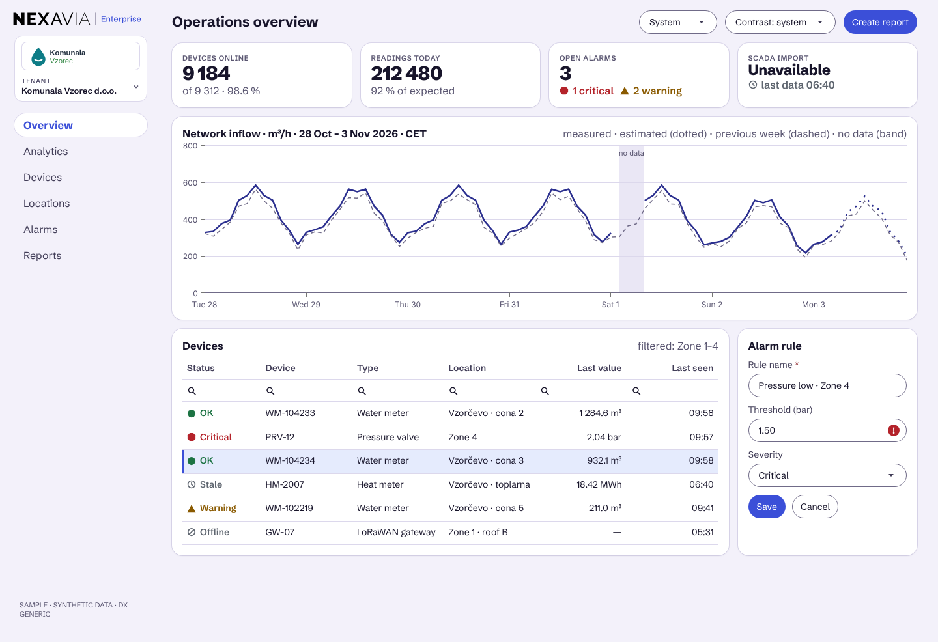
Slika 1: Pregled delovanja (vzorčni podatki)

Opombe k podatkom
- Ocenjene vrednosti so označene.
- Ure so v srednjeevropskem času.

